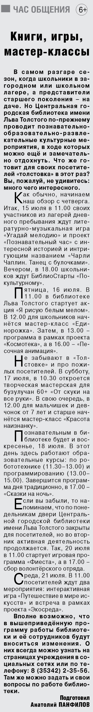

**Панфилов А. Книги, игры, мастер-классы / А. Панфилов // Российская провинция. – 2021. – 15 июля. – С. 16.**